APOSTILA

Excelência no atendimento ao cliente

Treinamento Toca do Hobbit



1. O que é ATENDER?

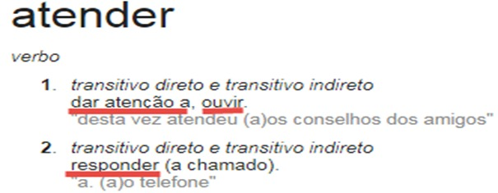

1. Motivação X Cultura

- Vídeo dos Macaquinhos

- Desenvolvimento da equipe depende do aprimoramento individual, alinhando pensamento, Hábitos e Cultura.

- A cultura organizacional se refere a um conjunto complexo de valores, crenças e ações que definem a forma como uma organização é conduz seu negócio.

- “... Motivação é o que faz com que os indivíduos deem o melhor de si e façam o possível para conquistar o que almejam”

1. DINÂMICA: Atividade dos balões

-Na dinâmica, será entregue um balão e um palito de dente a cada participante. Depois será explicado que o objetivo é você ter sua bexiga cheia mesmo depois de 1 minuto.

- Objetivo da dinâmica: mostrar pela forma de brincadeira que mesmo você tendo modos de subir de cargo ou algo do tipo, você não precisa prejudicar ou atrapalhar a pessoa ao seu lado. Esse tipo de cultura que será ensinado e aplicado para os funcionários dentro do nosso estabelecimento.



1. Como construir uma cultura de atendimento de qualidade

• Conhecer os clientes

• Identificar as necessidades

• Adaptação da área física

• Treinamento dos servidores

• Padronização e implantação de sistemas

• Controlar os resultados

• Ações corretivas

1. Relacionamento e atendimento

-Relacionamento significa a ligação afetiva ou profissional entre duas pessoas que se unem com os mesmos objetivos e interesses.

-O relacionamento interpessoal consiste na forma como se estabelece a comunicação entre as pessoas. Está associado à capacidade de interação e habilidade de saber aceitar as pessoas como elas são.

1. Cliente Interno, Externo e De fato.

-Cliente interno é um conjunto de pessoas que compõe a organização e interagem através do relacionamento interpessoal e comunicação assertiva (funcionários e colaboradores)

-Clientes externos são aqueles que estão relacionados indiretamente com a empresa, que compõe a parte de relacionamento externo da organização (gerentes).

-Clientes de fato é o cliente final, que adquire os produtos e serviços da organização (compradores).

1. Intervalo



1. A importância do atendimento

- Quando um cliente sai de casa para comprar algo, procura identificar e escolher o melhor lugar, que oferece as melhores condições para realização do negócio;

- AMBIENTE: o cliente ao chegar em um ambiente agradável, com decoração, enriquecimento ambiental, climatização, iluminação, se sentirá bem em se sentar, pedir um café, algo pra beber e desfrutar do local.

- ATITUDE DO VENDEDOR: educação, atenção ao cliente, atenção a suas necessidades, comunicação assertiva, e estudo do cliente.

- Tudo isso para que o cliente saia do nosso estabelecimento satisfeito e se sentindo realizado.

-Resultado: a empresa ganha a fidelidade do cliente, e este ainda recomenda para conhecidos.

1. Analisando a excelência do atendimento

- O atendimento começa antes mesmo da compra em si (boa localização e layout definidos a partir da compreensão do perfil dos clientes que serão atendidos).

- Ambiente pensado para se adequar à personalidade dos clientes (Público alvo)

- Equipe treinada para atender de acordo com o perfil da loja e dos consumidores.

- Prestar atenção às necessidades de melhora.

- Um bom atendimento gera satisfação, e isso gera uma boa imagem para empresa.

9. COMUNICAÇÃO

-A comunicação é um processo inerente ao ser humano. É através dela que o indivíduo ou grupo interage com outros indivíduos ou grupos, recebendo suas impressões sobre o que foi comunicado.

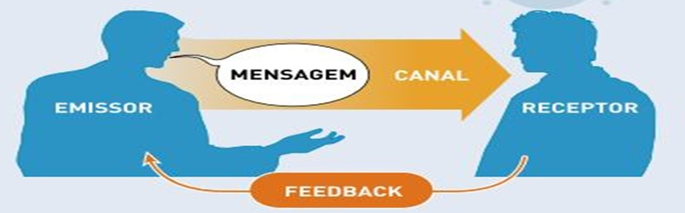

-É importante perceber que os meios de comunicação influenciam uns aos outros. Assim, não basta simplesmente a comunicação verbal ocorrer, pois outros meios podem fazer com que a mensagem seja compreendida de forma diferente daquela que se deseja transmitir.

- Para que o processo de comunicação ocorra de forma perfeita, é preciso completa integração entre os vários meios de comunicação. Uma equipe de vendas deve saber muito bem esses princípios, no sentido de adotar os melhores meios para cada situação e assim poder se comunicar bem com seus clientes.

1. Saiba o que você vai falar

É preciso ter conhecimento sobre o que você vai abordar antes de sair dizendo qualquer coisa. Falar muito “eu acho” acaba fragilizando seu discurso e faz com que não tenha total credibilidade.

2. Objetivo

De nada adianta falar sem parar se o que você diz não tem significado real.Enrolar, não é uma boa estratégia, pois a falta de argumentos é facilmente constatada. Mas cuidado para não se tornar agressivo, impondo sua opinião ou fazendo julgamento de valores.

3. Preste atenção no outro

Por mais que seu objetivo seja ser um bom comunicador, é preciso também deixar o outro falar. Mesmo que você discorde da outra opinião, deixe que a pessoa conclua o raciocínio para que você mostre o seu ponto de vista com argumentos contundentes. Não se convence no grito.

4. Cuidado com sua compreensão

Esse é o ponto-chave da boa comunicação. Ao falar, você precisa se certificar de que o outro está acompanhando o seu raciocínio. É preciso saber se a pessoa captou a mensagem que você pretende passar.Para isso, uma boa técnica é usar a empatia. Procure se colocar no lugar do outro. Exemplos de erros de interpretação.

: 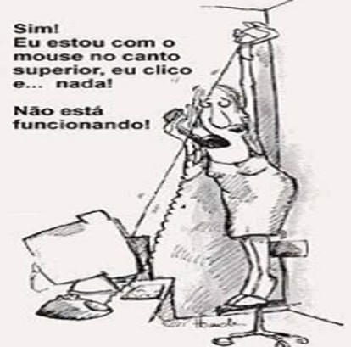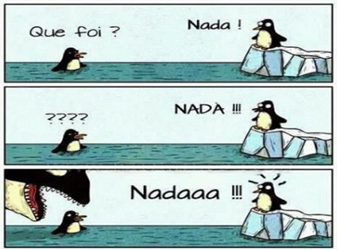

5. Cuidado com a linguagem usada

Esse é um dos principais erros cometidos. É claro que alguns deslizes passam, mas é preciso tomar muito cuidado com a fala e a escrita.

6. Aposte no bom humor

Especialistas afirmam que pessoas bem-humoradas ganham pontos na comunicação porque conseguem manter a atenção do ouvinte com mais facilidade.Mas saiba quem é o ouvinte para assegurar que esse tipo de postura cairá bem. E não exagere no senso de humor para não perder a credibilidade.

1. Cuidados no atendimento

. Podemos então listar algumas perguntas que devem receber a atenção dos dirigentes e também dos empregados, especialmente a equipe de vendas, para que o atendimento supere as expectativas dos clientes e seja excelente:

• As necessidades e os desejos dos clientes são claros para os integrantes da empresa?

• Quais são os processos de comunicação da loja com o cliente que permitem a compreensão desses desejos e necessidades? Com que freqüência são realizados?

• Os produtos e serviços oferecidos, bem como a estrutura da loja e as formas de pagamento, estão adequados aos clientes?

• A equipe de vendas conhece os produtos, serviços, promoções e propagandas em detalhes? E os outros empregados?

• A equipe de vendas recebe treinamento constante sobre novos produtos e serviços e técnicas de atendimento?

• Os empregados da empresa trocam informações entre si no sentido de melhorar cada vez mais o atendimento aos clientes?

• Os empregados estão satisfeitos em trabalhar na empresa?

• Existem procedimentos e atitudes que estimulam os empregados a ser excelentes (benefícios, incentivos, reconhecimento, remuneração etc.)?

Agradecimentos

Parabéns, você acaba de concluir o treinamento de Excelência no atendimento ao cliente, o Treinamento Toca do Hobbit! Agora você poderá aplicar todos os conhecimentos adquiridos ao longo do treinamento. Agora é o momento do tudo ou nada, se ainda possuir dúvidas, é o momento para se esclarecer tudo, para pôr fim colocar em prática.

